Project Home Station
Projectdocumentatie

Eliam Traas (1003233)

Hogeschool Rotterdam

Technische Informatica

Minor - Smart Things

Wouter Bergmann Tiest, Steven Slaa, Soufiane Lemkaddem,
Marco Stefancich, Thijs de Ruiter

17-11-2024

Inhoudsopgave
Inhoudsopgave
Inleiding
Hardware Geef interface aan: I2C/Analoog??
Stroomvoorziening
Circuit ontwerp
Software ontwerp
Server
Homestation
Behuizing ontwerp
Onderdelenlijst
Onderdelen
Apparaten
Kalibratie beschrijving
Conclusie
Bijlagen

Inleiding
Binnen de minor “Smart Things” zijn er twee projecten die gevolgd kunnen worden. Dit verslag beschrijft het bouwproces van het eerste project: De Home Station. De Home Station is een weerstation dat sensorgegevens verzamelt en deze via internet deelt met een centrale applicatie. Op deze applicatie worden de gegevens van alle Home Stations, die tijdens deze minor zijn ontwikkeld, weergegeven om gezamenlijk een weerkaart te vormen. In deze minor doen de studenten kennis op over hardware, zoals de ESP8266-microcontroller, diverse sensoren, elektrische circuits, actuatoren, en het ontwerpen van behuizingen met behulp van 3D-printers en lasersnijders.

In dit document wordt duidelijk gemaakt welke hardware, sensoren, actuatoren en displays er worden gebruikt en hoe deze met elkaar samenwerken. Vervolgens wordt een circuitontwerp gepresenteerd om de onderlinge verbindingen tussen de hardwarecomponenten te illustreren. Daarnaast bevat het verslag een softwareontwerp om de communicatie via het internet weer te geven. Vervolgens wordt de constructie van de behuizing besproken, inclusief de maatregelen die zijn genomen om deze weerbestendig te maken. Verder is er een onderdelenlijst opgenomen, zodat dit project gerepliceerd kan worden. Ten slotte wordt het kalibratieproces van de windsensor uitgelegd om de nauwkeurigheid te valideren. Het document wordt afgesloten met een conclusie en bijlagen. De documenten zijn in de ingeleverde opleverset, of op de openbare github te vinden: https://github.com/Elipam/Smart-Things---Home-station-server.

Hardware Geef interface aan: I2C/Analoog??
Voor het Home Station project wordt er gebruik gemaakt van veel sensoren en actuatoren. Deze zijn allemaal uitgekozen om bepaalde weerrsomstandigheden te meten. Voor dit project worden de volgende sensoren gebruikt:
- DHT22 - De DHT22 sensor wordt gebruikt voor het meten van de temperatuur en het meten van de luchtvochtigheid en gebruikt hiervoor een digitaal protocol. Het geeft waardes terug in graden Celsius, graden Fahrenheit en luchtvochtigheid in procent. De luchtvochtigheid geeft het terug in de hoeveelheid waterdamp per hoeveelheid lucht.
- Infraroodsensor - De infraroodsensor wordt gebruikt om de interval tussen rotaties van de windsensor te meten en maakt gebruik van een pulse interface. Door te kalibreren kan je deze interval gelijk stellen aan een windsnelheid, zodat je elke windsnelheid uiteindelijk kan berekenen.
- Lichtgevoelige weerstand(LDR) - De LDR wordt gebruikt om de hoeveelheid licht buiten het weerstation te meten en gebruikt hiervoor een analoge interface. Deze wordt gebruikt voor het meten van daglicht.
Voor het project worden 2 actuatoren gebruikt:
- LEDs - Er worden 3 LEDs geinstalleerd aan de bovenkant op het dak van de homestation, om aan te geven wat de weerstatus op dat moment is.
- 7-segment display - De 7-segment display wordt aangesloten om de gemeten waarden weer te geven in nummers.
Voor het project wordt 1 microcontroller gebruikt voor het aansturen van alle sensoren en actuatoren:
- NodeMCU 8266 - Om alle sensoren en actuatoren aan te sturen wordt de NodeMCU 8266 gebruikt. Dit is een microcontroller die verbinding met het internet via wifi kan maken en data van de andere hardware kan delen.

Stroomvoorziening
Om het project van stroom te voorzien maak ik gebruik van een breadboard power supply. Er zitten 6 NiHM batterijen op de powersupply aangesloten. De powersupply converteert het vervolgens naar 3.3 volt. Dit is het voltage waar de esp8266 door aangedreven wordt. De batterijen in de batterypack zijn rechargable, dit maakt het product nog duurzamer en voorkomt dat er de hele tijd nieuwe batterijen gehaald moeten worden. Om stroom te besparen gaat de homestation eens in de 30 minuten aan, door middel van de deep sleep functie van de esp. Op deze manier raken de batterijen erg langzaam op en worden de weersomstandigheden nog steeds duidelijk beschreven, zonder te veel verandering.

Circuit ontwerp
Om duidelijk te maken wat de connecties zijn van het project en hoe alle sensoren, actuatoren en microcontroller op elkaar aangesloten zitten is er een elektrisch schema gemaakt. Deze is te vinden in de bijlagen als bijlage 2. Hiernaast is het te vinden in de opleverset als elektrischSchema.png. Als alles aangesloten zou worden zoals beschreven in het schema, en als de juiste software voor de esp geüpload wordt naar de esp, dan zou je een werkende homestation als resultaat moeten krijgen.

Software ontwerp

Server
Voor de centrale server heb ik een python flask server gemaakt, met routes naar verschillende delen van de applicatie. De eerste route ontvangt data van de esp en stuurt deze data door naar een sqlite database. Deze database slaat de gegevens op, zodat ze opgehaald kunnen worden via de kaart route. Deze route maakt een kaart beschikbaar op je localhost waar vervolgens markers voor verschillende locaties staan, met daarbij de laatste data die naar de database verstuurd is. De code van deze server staat in de map server in de opleverzip.

Homestation
De Home Station software verwerkt en toont sensorgegevens, stuurt actuatoren aan, en maakt verbinding met een server. Het programma is modulair opgebouwd met functies voor temperatuur-, luchtvochtigheid-, licht- en windsnelheidsmetingen. Deze gegevens worden weergegeven op een 7-segment display en beïnvloeden de status-LED’s voor weersomstandigheden.

Met behulp van een NodeMCU ESP8266 wordt energie bespaard door de deepsleep eigenschap. Iedere 30 minuten verzamelt het apparaat data en stuurt deze via WiFi naar een centrale server. Hierdoor is het apparaat duurzaam en betrouwbaar.
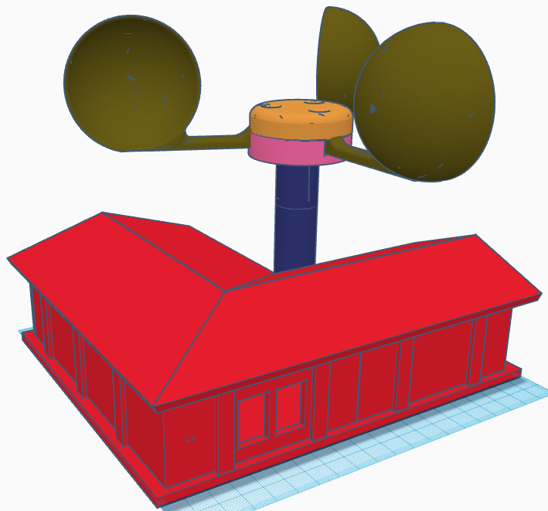

Behuizing ontwerp
Bij het maken van een homestation is het natuurlijk belangrijk dat er een goede behuizing voor het project wordt gemaakt. De elektronica om de weerdata te meten moet namelijk bestendig zijn tegen alle weersomstandigheden. Om deze reden heb ik een behuizing ge3Dprint om corrosie en kortsluiting te voorkomen. De behuizing is ontworpen in het modelleerprogramma TinkerCad. Tijdens het modelleren heb ik rekening gehouden met de volgende eisen:
- De windsensor moet buiten de behuizing staan om wind te vangen.
- De temperatuur/luchtvochtigheidssensor kan binnen staan, maar dan moet de sensor wel de buitenlucht kunnen meten.
- De LDR moet licht van buiten kunnen meten.
- Er is een mogelijkheid voor bedrading om uit de behuizing te kunnen, om een actuator aan te kunnen sturen.
- De behuizing moet waterdicht zijn.
Om de behuizing aan deze eisen te laten voldoen heb ik de volgende maatregelen genomen:
- De windsensor heb ik buiten de behuizing geplaatst en ik heb ervoor gezorgd dat de behuizing ook niet in de weg staat voor de windvangers. Om de rotaties van de windsensor te meten, maak ik gebruik van een IR sensor die iedere keer dat de windvangers langskomen de interval telt, zodat de sensor de rotatiesnelheid kan meten. Deze IRsensor heeft zijn eigen dak, waardoor het bestendig is tegen de regen. De bedrading van de IR sensor heeft een laagtepunt buiten de behuizing, waardoor er geen water via de bedrading naar binnen kan. Zie bijlage 1.
- De temperatuur/luchtvochtigheidssensor zet ik binnen in de behuizing. Door de gaten tussen het dak en de wand is er airflow binnen de behuizing en kan de sensor reële data meten, in plaats van dat het beinvloed wordt door de warmte binnen in de behuizing.
- Om licht te kunnen vangen heb is alleen de kop van de LDR buiten de behuizing geplaatst om kortsluiting te voorkomen. Als extra maatregel bevind de LDR zich ook nog onder een dak.
Bij de afbeelding in bijlage 1 kan je de afmetingen van de het product zien. In de opleverset is een Stl file toegevoegd, zodat de onderdelen van de behuizing geprint kunnen worden, mocht je het project nog zelf willen uitvoeren.

Onderdelenlijst

Onderdelen
- LEDs
  - https://www.otronic.nl/nl/10x-led-diode-5mm-rood-2v.html
  - https://www.otronic.nl/nl/10x-led-diode-5mm-oranje-2v.html
  - https://www.otronic.nl/nl/10x-led-diode-5mm-groen-3v.html
  - Datasheet: https://www.farnell.com/datasheets/1776830.pdf
- IRSensor
  - https://www.otronic.nl/nl/infrarood-obstakel-vermijdingsmodule-hw-140567777.html?source=googlebase&gad_source=1&gclid=Cj0KCQiA_9u5BhCUARIsABbMSPtA_alENnD2LJN3mMqB-7noxb0OF4s7Bvz_loRiRRlyt6B62ShRccMaAtIAEALw_wcB
  - Datasheet:https://www.rhydolabz.com/documents/26/IR_line_obstacle_detection.pdf?srsltid=AfmBOooxFCUKTQOBDlvwc1Ec5EgnM2hVn9DO_xFoLVfpeKZRJRGn0Vgx
- Batterypack
  - https://www.otronic.nl/nl/6x-aa-batterijhouder-met-dc-jack-9v.html
- 7 Segment display
  - https://www.otronic.nl/nl/7-segment-led-display-rood-056-inch.html
  - Datasheet: https://www.farnell.com/datasheets/2095789.pdf
- 7 Segment pcb
  - Heb ik niet besteld, maar zelf gemaakt.
  - Kan je laten maken bij: https://www.vdrelectronics.com/pcb-bestellen
- Esp 8266
  - https://www.otronic.nl/nl/nodemcu-esp8266-v3-4mb-development-board-wifi.html
  - Datasheet: https://handsontec.com/dataspecs/module/esp8266-V13.pdf
- DHT11
  - https://www.otronic.nl/nl/temperatuur-en-luchtvochtigheidssensor-in-een-dht1.html
  - Datasheet: https://www.mouser.com/datasheet/2/758/DHT11-Technical-Data-Sheet-Translated-Version-1143054.pdf?srsltid=AfmBOordu8tNhXht2VyW-RUZroDNWAnSpDafwlsiBHs0P-8-ojmnnC0H
- Power supply
  - https://www.otronic.nl/nl/breadboard-voeding-converter-naar-33v-en-5v.html?source=googlebase&gad_source=1&gclid=Cj0KCQiA_9u5BhCUARIsABbMSPuiyQJ0NpcMWPoNLCsMTi15LP5XQFzb5SafOTRKxDWfHmPxpmH8LUcaAhd5EALw_wcB
  - Datasheet: https://www.handsontec.com/dataspecs/mb102-ps.pdf
- Lager
  - https://www.123-3d.nl/123-3D-Kogellager-608ZZ-1-stuk-i20-t15033.html?gad_source=1&gclid=Cj0KCQiA_9u5BhCUARIsABbMSPtl2WYpnhQPislDZm5yriCJ2N3RmlnlMZrE4m5YeZwr7yYstRHV6TkaApbcEALw_wcB
- Weerstanden
  - 220 ohm https://www.otronic.nl/nl/10x-weerstand-220-ohm-1-4-watt-5-led-voorschakelwe.html
  - 470 ohm https://www.otronic.nl/nl/10x-weerstand-470-ohm-1-4-watt-5.html
  - 10 k ohm https://www.otronic.nl/nl/10x-weerstand-10k-ohm-1-4-watt-5-pull-up-pull-down.html
- Bedrading
  - https://www.otronic.nl/nl/40-aderig-254mm-24awg-dupont-per-meter.html
- Tin
  - https://nl.aliexpress.com/item/1005006162182619.html?src=google&pdp_npi=4%40dis%21EUR%212.59%212.59%21%21%21%21%21%40%2112000036053862603%21ppc%21%21%21&src=google&albch=shopping&acnt=272-267-0231&isdl=y&slnk=&plac=&mtctp=&albbt=Google_7_shopping&aff_platform=google&aff_short_key=UneMJZVf&gclsrc=aw.ds&&albagn=888888&&ds_e_adid=&ds_e_matchtype=&ds_e_device=c&ds_e_network=x&ds_e_product_group_id=&ds_e_product_id=nl1005006162182619&ds_e_product_merchant_id=746652728&ds_e_product_country=NL&ds_e_product_language=nl&ds_e_product_channel=online&ds_e_product_store_id=&ds_url_v=2&albcp=20730513328&albag=&isSmbAutoCall=false&needSmbHouyi=false&gad_source=1&gclid=Cj0KCQiA_9u5BhCUARIsABbMSPv-nkIGZL1huyz8tdeDW0R59MATUx---gsXSA-KBtdFUdI7n5O5jJIaAiMzEALw_wcB

Apparaten
- Soldeerbout
- Wirecutter
- Batterycharger
- 3Dprinter
- Boor
- Lijmpistol (niet nodig, maar maakt het project wel makkelijker)

Kalibratie beschrijving
Om erachter te komen of de sensoren betrouwbare data doorsturen moeten de sensoren gekalibreerd worden. In dit geval betekende dat de sensoren gelijk stellen aan apparaten die gemaakt zijn voor het meten van natuurlijke eenheden.
- De windsensor is gekalibreerd door een anemometer. Dit apparaat is geleend van het stadslab en hier zijn vervolgens 32 metingen mee gedaan en gelijk gesteld aan de zelf gemaakte windsensor. Deze metingen zijn te vinden in de kalibratietabel te vinden in de opleverset of in de bijlagen als bijlage 3. Er is nog een kalibratiecurve gemaakt om het verband te visualiseren en door middel van een functie de windsnelheid te berekenen op de esp.
- De Lichtsensor is gekalibreerd met een luxmeter. Deze is geleend van het stadslab en voor het kalibreren van de LDR is op verschillende belichte plekken een plaatsopname gemaakt. De resultaten zijn aan elkaar gelijk gesteld en hier is een kalibratietabel en kalibratiecurve van gekomen. Deze zijn te vinden in de bijlagen of in de opleverset.
- De luchtvochtigheidsmeter is gekalibreerd met behulp van een humidity meter van het stadslab. Het is lastig om omgevingen met een verschillende luchtvochtigheid te creëren, dus hiervoor zijn maar twee situaties aan elkaar gelijk gesteld, maar deze situaties waren bijna identiek, dus is er aangenomen dat de luchtvochtigheidssensor de juiste waarden meet.
- De temperatuursensor is dezelfde sensor en had hele vergelijkbare resultaten met de thermometer van mijn badkamer en het weerbericht van rotterdam. Ook bij deze sensor nam ik aan dat de data wel klopte, omdat het een goede meten weergaf.

Testproces
Voor het testen van het project zijn er meerdere testprogramma’s geschreven voor het los testen van alle onderdelen. Dit zijn unittesten, en met deze testen kan je er snel achter komen welke onderdelen van het project nog niet werken zoals je dat zou willen. Deze unit testen staan allemaal in de opleverset onder de namen van de sensoren die ermee getest worden.

Conclusie
Het project Home Station is succesvol ontwikkeld als een functioneel weerstation dat weersgegevens verzamelt en via een centrale server deelt. Met behulp van sensoren (zoals de DHT22, IR-sensor en LDR), een NodeMCU ESP8266 microcontroller, en actuatoren (LEDs en een 7-segment display) is een systeem gecreëerd dat volgens de richtlijnen werkt. Door de deep-sleep-functie wordt de batterijduur verlengd, wat bijdraagt aan de duurzaamheid van het project.

De behuizing is ontworpen om bestand te zijn tegen verschillende weersomstandigheden, met specifieke aandacht voor waterdichtheid en optimale sensorplaatsing. Kalibratie met professionele meetinstrumenten heeft de nauwkeurigheid van de sensoren bevestigd. De software functioneert zoals het moet, wat blijkt uit de succesvolle communicatie tussen het Home Station en de centrale server. Dankzij de documentatie, kalibratie-informatie, en testprogramma’s is het project reproduceerbaar en is het mogelijk om hierop door te bouwen.

Reflectie
Het was een erg leuk project. Het ontwerpen van de behuizing ging me goed af, vanwege een persoonlijke 3D Printer en 3D Print ervaring. Het programmeren van de esp en sensoren was goed te doen, maar de 7 segment displays hebben te veel tijd gekost. Dit raad ik dan ook toekomstige studenten niet aan. De actuator is uiteindelijk een LED in plaats van een dc-motor geworden, wat erg jammer was, maar ik heb nog met behulp van een MOSFET geprobeerd een dc-motor aan te sturen, maar dit was uiteindelijk niet meer gelukt. De LEDS zijn ook wel toepasselijk, want ze kunnen een weercode laten zien. Het programmeren van de software was erg makkelijk, omdat ik zeer recent al met een python flask server heb gewerkt voor het vak connected systems. Het was een leuk project, en ik hoop in de toekomst nog te werken met de software- en behuizing design aspecten. Daarnaast vind ik de kennis over duurzaamheid tijdens dit project ook fijn, omdat de maatschappij hier tegenwoordig steeds meer behoefte aan krijgt.

Bijlagen
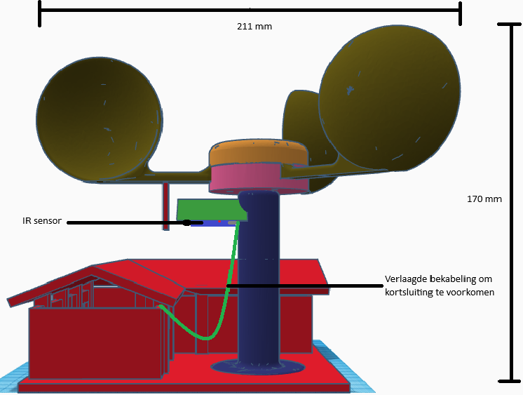
Bijlage 1: De windsensor
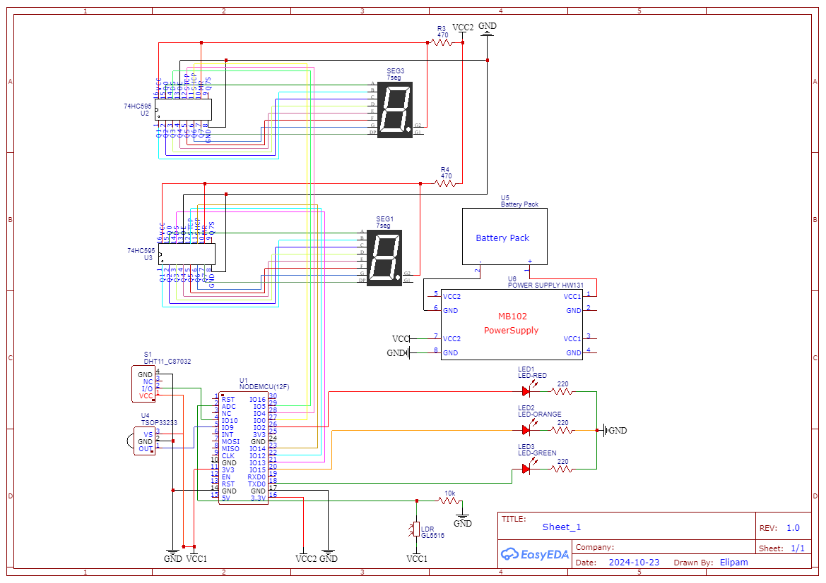
Bijlage 2: Elektrisch schema Homestation
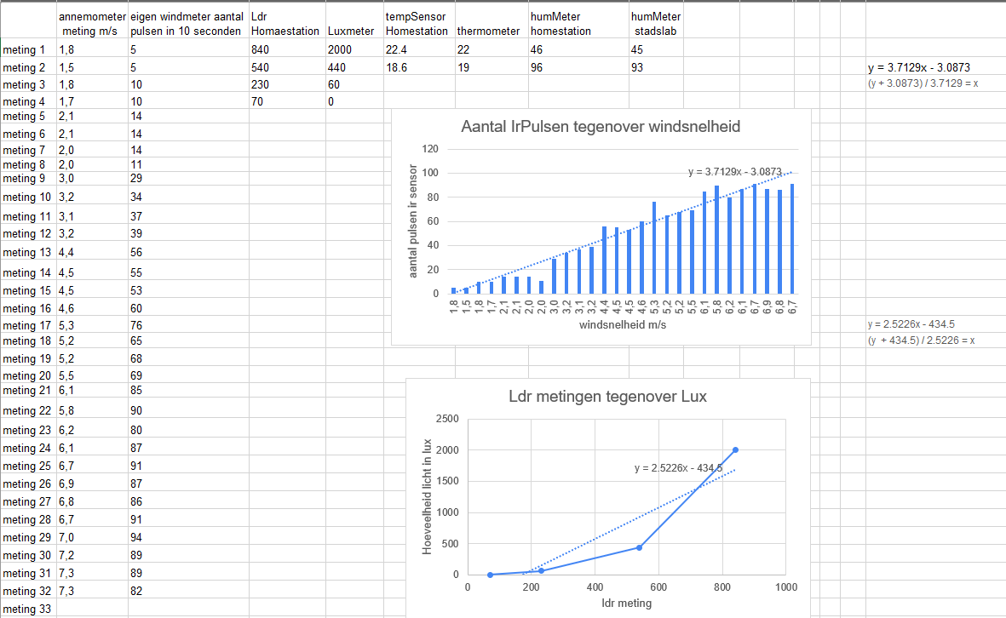
Bijlage 3: Kalibratietabel

